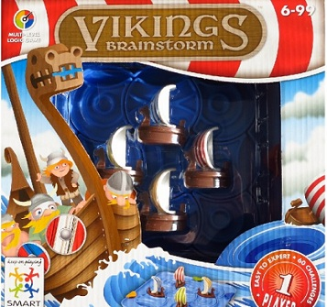uitleennummer = G191

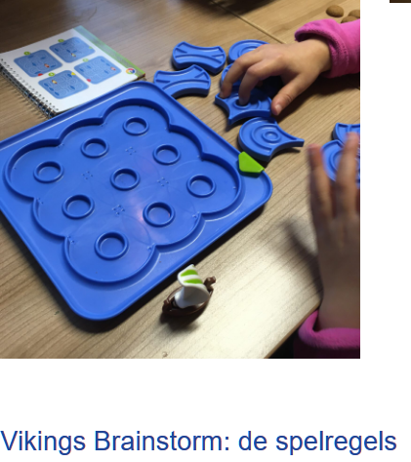
Naast de boten en golven bevat ook dit spel net als alle andere games van Smart Games een boekje vol uitdagingen op verschillende niveaus. Zo heb je 15 opdrachten voor starters, voor junior-spelers, voor experts en masters, waarbij er in de starters opdrachten al gewerkt wordt met meerder boten te gelijk.
1. Kies een uitdaging, en plaats de golven en boot/boten zoals aangegeven op de afbeelding;
2. Draai de golven stap voor stap. Op deze manier komt de thuishaven steeds dichterbij.
3. Bij de moeilijkere varianten ga je twee drie of vier boten naar de juiste thuishaven brengen. Goed nadenken dus, want elke golfslag heeft effect op meerder boten.

Vikings Brainstorm en executieve functies
• Inhibitie; de rem op het gedrag. Voor de single player games heb je focus nodig, ook voor Vikings brainstorm. Een goede focus/concentratie zal helpen bij het gemakkelijker op kunnen lossen van de uitdagingen.
• Werkgeheugen; welke stappen heb je nodig om tot een oplossing van de uitdaging te komen? Zijn er stappen die je al eerder hebt gedaan die je bij een nieuwe uitdaging ook weer kunt gebruiken?
• Planning en organisatie; Het begint al met het neerleggen van de golven en het plaatsen van de boot/boten. Pas wanneer alles klopt, kun je de uitdaging tot een goed einde brengen. Een goede organisatie van je werk is dus van belang voor het slagen van je ‘missie’. Daarnaast moet je van tevoren bedenken volgens welke stappen je dit spel gaat uitvoeren. Een golf verkeerd gedraaid? Een aantal stappen terug gaan of op nieuw beginnen kan helpen. Aan het einde van het spel mag alles weer passend opgeruimd worden, zodat er de volgende keer met plezier mee gewerkt kan worden.
• Taakinitiatie; je moet een aantal handelingen uitvoeren voordat je aan dit spel kunt beginnen. Alle benodigdheden moeten goed geordend zijn. Als dat lukt, kunnen de kinderen snel en efficiënt aan de slag. Wanneer de kinderen op een hoger level gaan spelen, zijn er bovendien extra onderdelen nodig. Dit blijft herhaald een beroep doen op de taakinitiatie.
• Emotieregulatie; het mooie van vrijwel ieder spel, is dat de speler geconfronteerd wordt met zijn eigen emotie. Hoe reageer je wanneer iets (niet) lukt?
• Flexibiliteit; De opdrachten volgen elkaar in veranderende moeilijkheidsgraad op. Kun je flexibel omgaan met de kennis die je hebt opgedaan in voorgaande uitdagingen?
• Metacognitie; tijdens en na het spelen bespreek je met je leerlingen hoe het spel is gegaan. Jullie benoemen samen tips en tops. Oudere leerlingen kun je dit eventueel op laten schrijven. En ook al is het spel bedoelt voor een single player, samen spelen kan een optie zijn. Zo hoor je leerlingen over en weer met elkaar in gesprek gaan en stimuleer je metacognitie.

